

|  |  |
| --- | --- |
| 文件编号： | LTJC-ZHGD-ST -05 |
| 建立日期： | 2016-12-30 |
| 当前版本： | V1.0.0 |
| 文件状态： | 发布 |

**版权声明和保密须知**

本文件中出现的任何文字叙述、文档格式、插图、照片、方法、过程等内容，除另有特别注明，版权均属联通系统集成有限公司所有，受到有关产权及版权法保护。任何单位和个人未经联通系统集成有限公司的书面授权许可，不得复制或引用本文件的任何片断，无论通过电子形式或非电子形式。

**Copyright © 2012 联通系统集成有限公司 版权所有**

**智慧工地业务营销支撑平台**

**用户使用手册**

**目 录**

[1. 简介 3](#_Toc474484079)

[1.1 目的 3](#_Toc474484080)

[1.2 适用范围 3](#_Toc474484081)

[1.3 运行环境 3](#_Toc474484082)

[2. 系统介绍 3](#_Toc474484083)

[2.1 登录 3](#_Toc474484084)

[2.2 主界面 4](#_Toc474484085)

[2.2.1 首页展示 4](#_Toc474484086)

[2.2.2 标签栏 4](#_Toc474484087)

[2.3 导航栏 5](#_Toc474484088)

[2.3.1 系统消息 5](#_Toc474484089)

[2.3.2 前期支撑 5](#_Toc474484090)

[2.3.2.1 发起支撑 5](#_Toc474484091)

[2.3.2.2 待办支撑 5](#_Toc474484092)

[2.3.2.3 我的支撑 6](#_Toc474484093)

[2.3.2.4 支撑查询 6](#_Toc474484094)

[2.3.2.5 我的草稿 7](#_Toc474484095)

[2.3.3 支撑统计 7](#_Toc474484096)

[2.3.3.1 支撑量统计 7](#_Toc474484097)

[2.3.3.2 产品统计 8](#_Toc474484098)

[2.3.3.3 支撑量趋势 8](#_Toc474484099)

[2.3.3.4 项目金额预测 9](#_Toc474484100)

[2.3.3.5 重大/现场支撑 9](#_Toc474484101)

[2.3.4 系统帮助 9](#_Toc474484102)

[2.4 用户信息 10](#_Toc474484103)

[2.4.1 个人信息编辑 10](#_Toc474484104)

[2.4.2 修改密码 10](#_Toc474484105)

[2.5 退出登录 11](#_Toc474484106)

[3. 前期支撑业务流程操作 11](#_Toc474484107)

[3.1 发起支撑 12](#_Toc474484108)

[3.2 受理支撑 14](#_Toc474484109)

[3.3 负责人审批 15](#_Toc474484110)

[3.4 制定方案 16](#_Toc474484111)

[3.5 添加工作记录 17](#_Toc474484112)

[3.6 支撑跟踪流程 18](#_Toc474484113)

[3.6.1 发起跟踪 18](#_Toc474484114)

[3.6.2 跟踪反馈 19](#_Toc474484115)

[3.6.3 确认反馈 20](#_Toc474484116)

[3.7 添加备注 20](#_Toc474484117)

[3.8 查看业务日志 21](#_Toc474484118)

[3.9 查看流程日志 21](#_Toc474484119)

[3.10 取回任务 22](#_Toc474484120)

[3.11 终止与结束支撑 22](#_Toc474484121)

[3.11.1 终止支撑 22](#_Toc474484122)

[3.11.2 业务经理结束支撑 22](#_Toc474484123)

[4. 用户使用常见问题 23](#_Toc474484124)

[5. 其他 23](#_Toc474484125)

**用户使用手册**

# 简介

## 目的

本文档编写的目的在于从系统用户使用的角度，对智慧工地营销支撑平台系统的操作与使用进行细致化的描述，帮助用户更快的熟悉和使用系统。

## 适用范围

本手册只适用于智慧工地业务营销支撑平台系统，预期读者为该系统的使用人员。

## 运行环境

本系统暂支持浏览器及版本如下：

|  |  |
| --- | --- |
| **浏览器名称** | **具体版本描述** |
| chrome(谷歌) | 10+ |
| firefox(火狐) | 4+ |
| safari（苹果） | 5+ |
| ie | 9+ |
| 360、猎豹等 | 极速模式 |
| opera(欧朋) | 11.1+ |

系统支持最小分辨率为1024\*768

**推荐使用**chrome浏览器，下载地址：<http://rj.baidu.com/soft/detail/14744.html>。

# 系统介绍

为了更好支撑“一点接入、服务全网”的集中运营，集中运营后加“对产品展示、前期支撑、业务受理、订单管理、现场施工、售后服务、库存管理、资产管理等实现全过程精细化管理，为实现未来三年产业务工人员的用户规模过千万提供有力保障，建设了智慧工地业务营销支撑平台。

平台提供了前期支撑工作的线上办理和统计功能，完成由省/地市分公司行业客户经理根据客户或市场提出相关支撑需求，智慧工地运营中心根据需求制定相关支撑方案的整个业务过程。前期支撑系统由发起支撑、待办支撑、我的支撑、支撑方案库及支撑统计等功能子模块组成。实现支撑需求单从填写发起—受理—负责人审批—制定方案—到结束的全支撑过程。并根据项目进展情况进行支撑跟踪，添加工作记录和备注。规范了操作流程及填写规范，方便统计与查阅。

主要使用人员分为集团管理人员、省市分公司行业客户经理、省市分公司行业总监、基地负责人、各大区业务经理等几个角色。

## 登录

服务器登录地址：http://119.188.117.48/，用户进入“智慧工地业务营销支撑平台”登录页面（图1）。

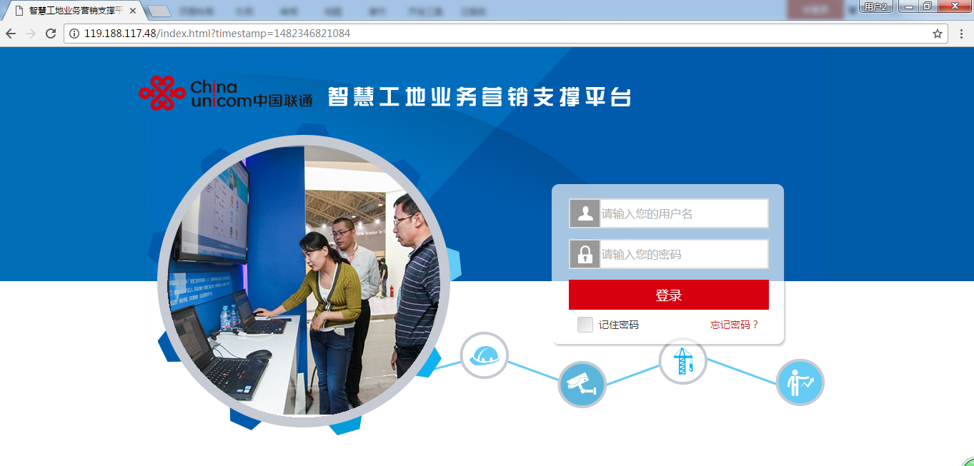

图1 登录界面

输入正确的用户名、密码进行登录。用户名为联通邮箱账号的前缀，如联通邮箱账号为[hwd@chinaunicom.cn](mailto:hwd@chinaunicom.cn)

则本系统的登录用户名为hwd，初始密码统一为：zhgd\_2017，登录后可自行修改。

## 主界面

用户登录成功后，进入智慧工地业务营销支撑平台主界面（图2）。主界面中包含导航栏、标签栏、用户个人信息及首页展示4个区域。

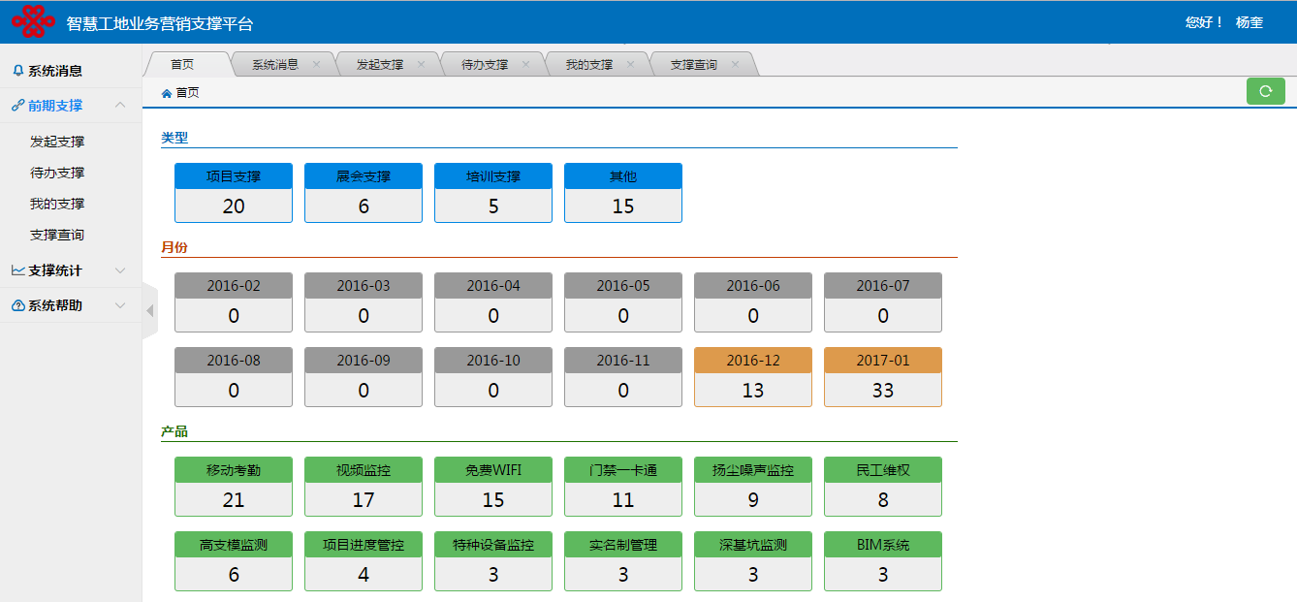

导航栏

用户个人信息

首页展示

标签栏

图 2 主界面

## 首页展示

将当前用户已经支撑过的信息按照支撑类型、支撑月份（最近12个月）和支撑产品三个维度进行统计和展示。

## 标签栏

标签栏展示当前通过导航栏打开的所有工作页面，用户可点击此处进行工作页面的切换。

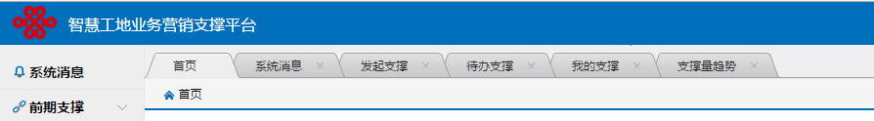

图 3 标签栏

## 导航栏

主界面左侧为导航栏，分别是由系统消息、前期支撑、支撑统计和系统帮助四个功能子模块组成。

## 系统消息

在支撑工作流转中，用户收到其他环节的待办或反馈信息，系统根据消息类型分别使用两种提示方式：系统消息与邮件提示。

**系统消息**：只有在行业客户经理在业务经理的提供支撑方案时，使用系统消息（如图3），

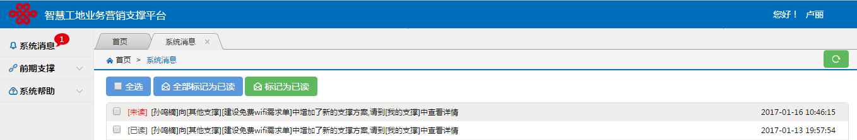

图 4 系统消息

**邮件提醒**：在发送待办、业务经理提供支持方案、跟踪反馈中，使用邮件提示（如图4）

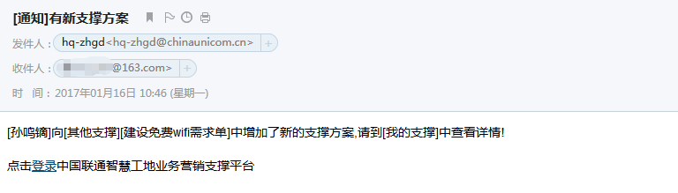

图 5 邮件提醒消息

## 前期支撑

## 发起支撑

点击前期支撑下的“发起支撑”，进入发起支撑的页面，用户可发起各种类型支撑单（图3）。

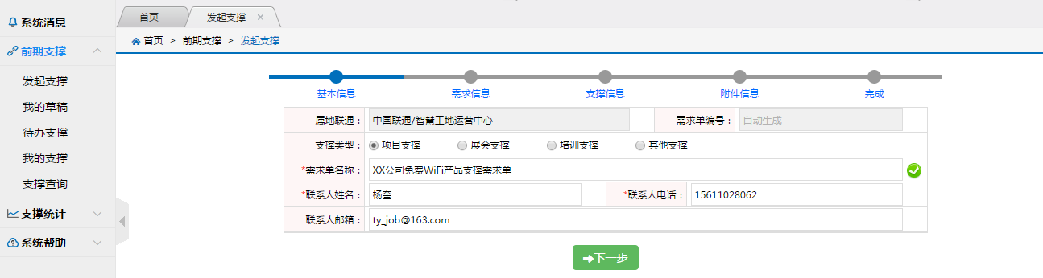

图 6 发起支撑

## 待办支撑

点击前期支撑下的“代办支撑”，进入待办支撑的页面，列表中显示当前用户所需处理的待办信息和状态（图4）。 支撑单处于不同的业务环节显示不同的状态，并以不同的颜色标注，如“业务经理受理”状态，代表该支撑当前处在业务经理受理环节。

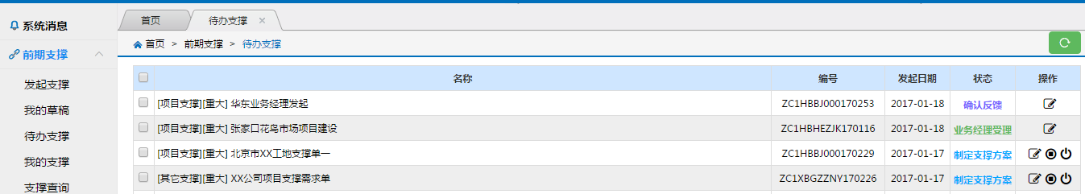

图 7 待办支撑页面

用户点击代办信息进行处理。如图（5）为支撑受理页面，可填写正确信息进行受理。同时也可切换其他标签页进行该支撑其他相关信息的查看。

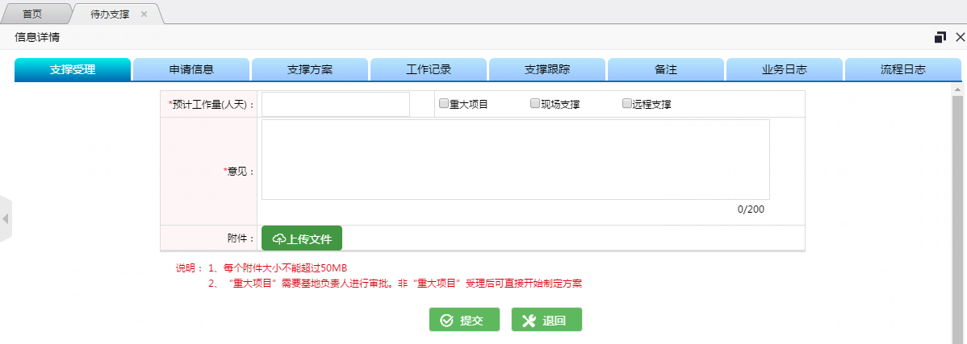

图 8支撑受理页面

## 我的支撑

点击前期支撑下的“我的支撑”，进入我的支撑的页面（图9），展示当前用户发起的或当前用户已处理的信息，可进行查询和相关操作。

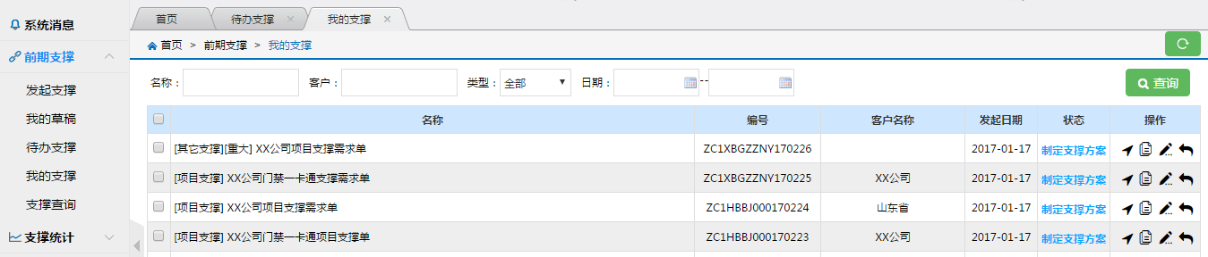

图9 我的支撑页面

⮚查询：可根据我的支撑页面上方的筛选条件查询支撑单

⮚操作：发起跟踪；添加工作记录；添加备注；取回任务。

## 支撑查询

点击前期支撑下的“支撑查询”，进入支撑查询页面。根据用户角色的授权范围对支撑需求单进行查询（图7）。

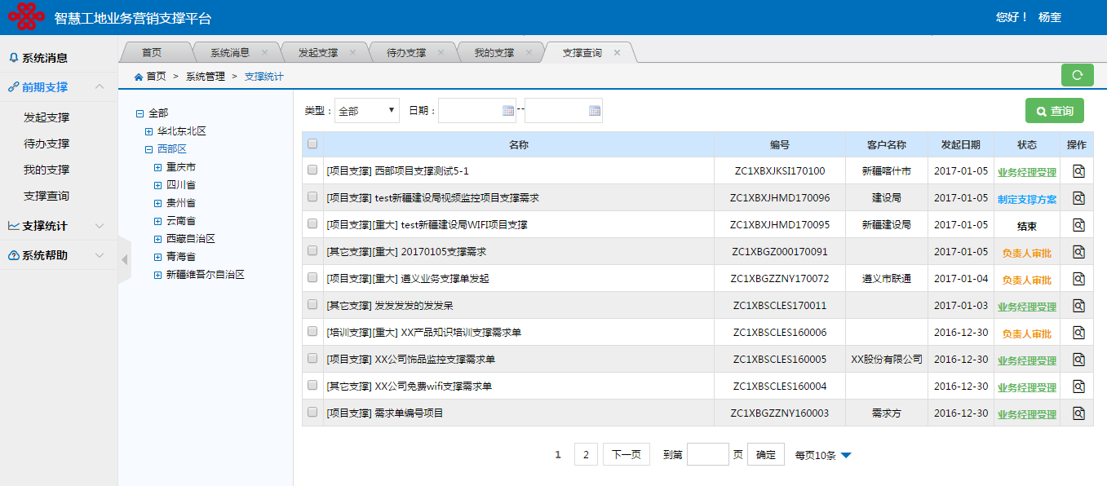

图10 支撑查询页面

⮚查看：点击操作中的IMG_256按钮，可进入信息详情页面对支撑单的信息进行查看。

## 我的草稿

点击前期支撑下的“我的草稿”，进入我的草稿页面（图11）。展示当前用户发起支撑时保存的草稿信息，可进行编辑和删除操作

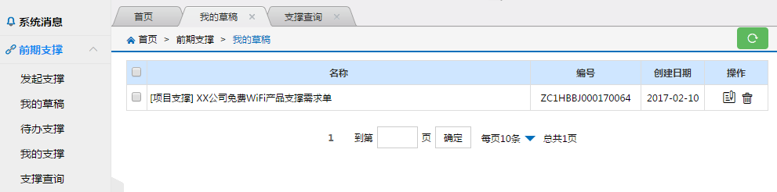

图11 我的草稿

⮚操作：编辑，编辑草稿信息操作按钮；删除，删除该条草稿信息操作按钮。

## 支撑统计

分别以支撑量统计，产品统计，支撑量趋势，项目金额预测，重大/现场支撑五种方式展示。业务经理、基地负责人及行业总监可对其授权范围内的支撑需求单进行查看和分类统计。

## 支撑量统计

点击支撑统计下的“支撑量统计”，进入支撑量统计的页面（图12）。以时间与区域维度统计支撑数量，时间按月划分，区域按全国、大区、省、市划分。

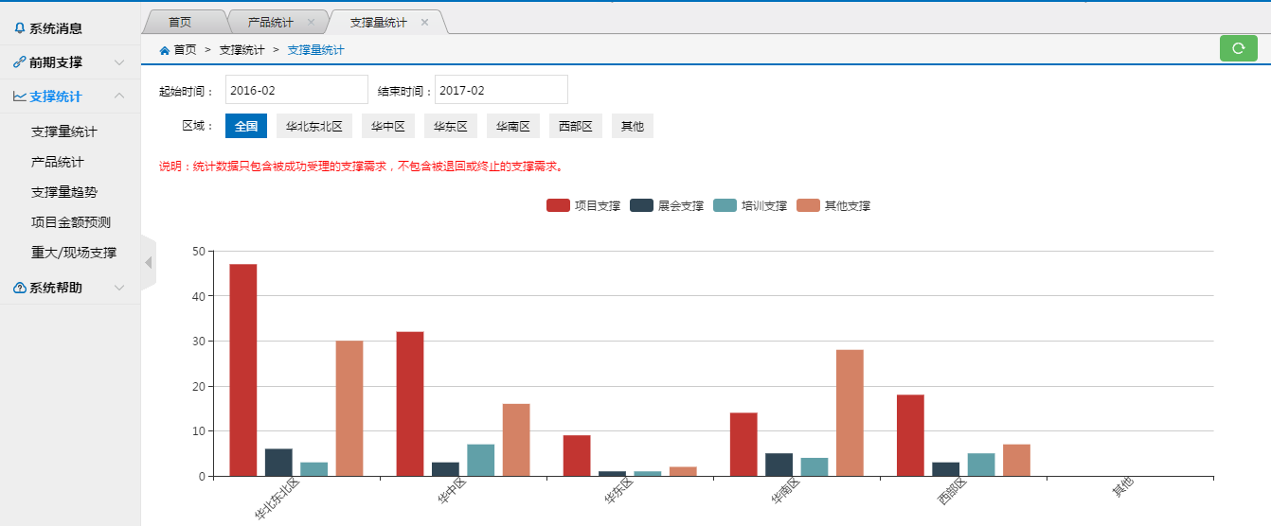

图12 支撑量统计页面

## 产品统计

点击支撑统计下的“产品统计”，进入产品统计的页面（图13）。以时间与区域维度统计产品数量，时间按月划分，区域按全国、大区、省、市划分。

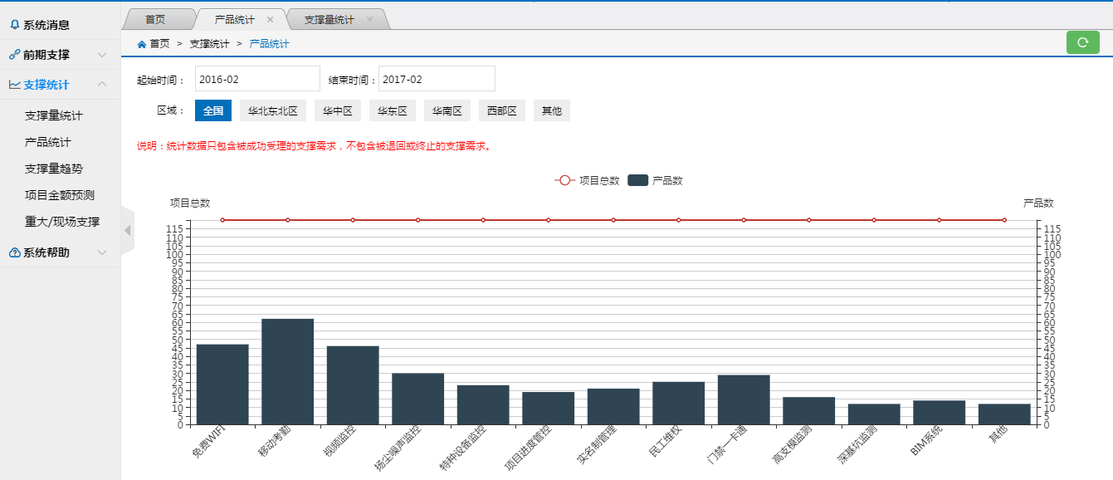

图13 产品统计页面

## 支撑量趋势

点击支撑统计下的“支撑量趋势”，进入支撑量趋势的页面（图14）。以时间、产品与区域维度分析支撑量趋势，时间按月划分，产品按类型划分，区域按全国、大区、省、市划分。

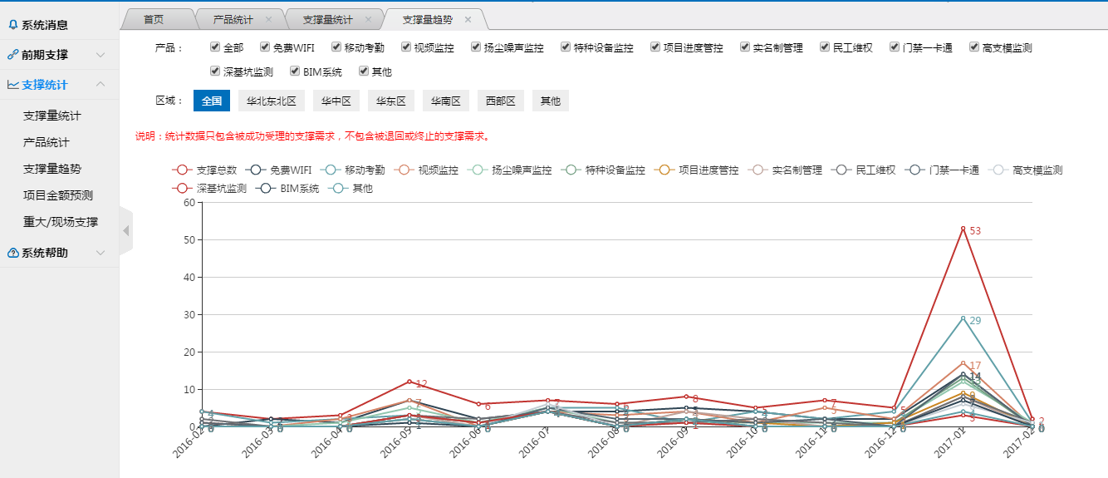

图14 支撑量趋势页面

## 项目金额预测

点击支撑统计下的“项目金额预测”，进入项目金额预测的页面（图15）。以时间与区域维度统计项目金额，时间按月划分，区域按全国、大区、省、市划分，项目分为已签订与未签订。

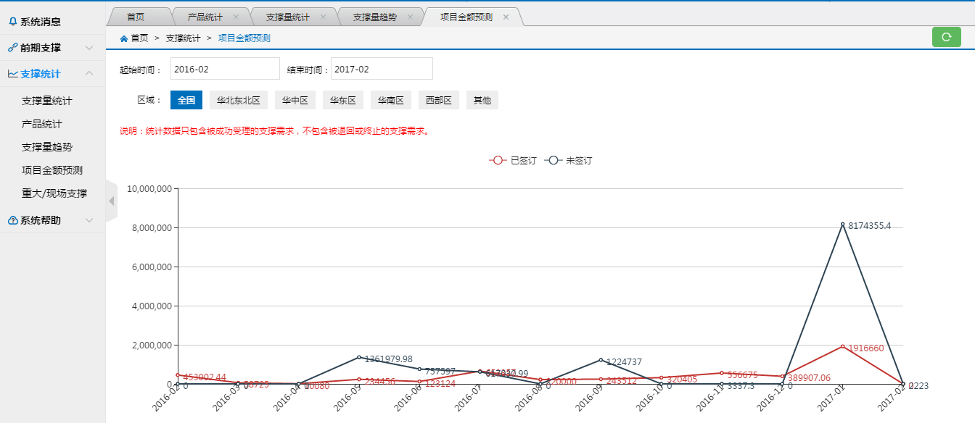

图15 项目金额预测页面

## 重大/现场支撑

点击支撑统计下的“重大/现场支撑”，进入重大/现场支撑的页面（图16）。以时间、产品与区域维度统计支撑项目类型，时间按月划分，产品按类型划分，区域按全国、大区、省、市划分。

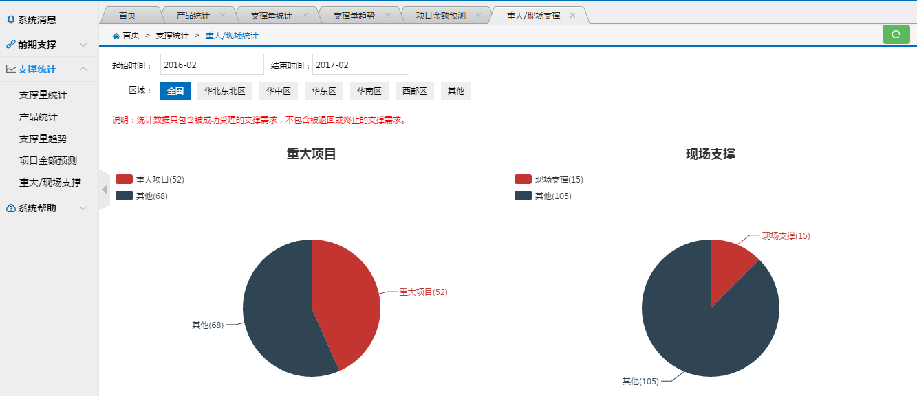

图16重大/现场支撑页面

## 系统帮助

举例系统使用中的常见问题及解决方法，帮助用户使用（如图17）

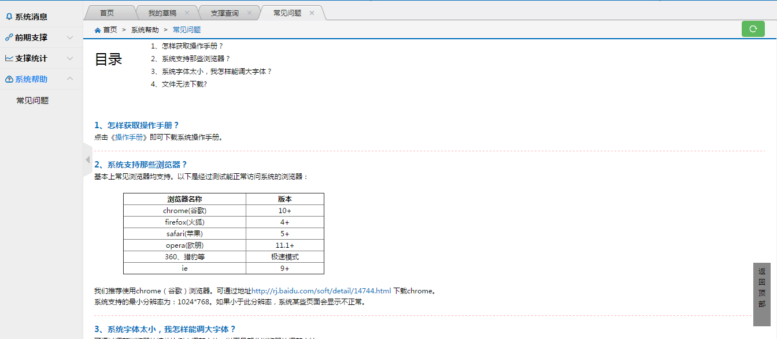

图17 标签栏

## 用户信息

包括用户信息的查看、编辑和修改密码功能。

## 个人信息编辑

登录成功后，将鼠标放置在右上角的用户名上（图18），点击下拉菜单中的个人信息。

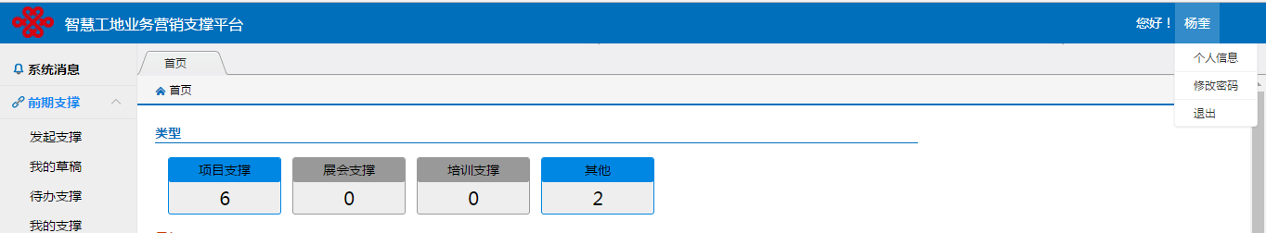

鼠标放置这里，展开下拉菜单

图18 下拉菜单

可进入个人信息页面（图19）进行查看。点击修改，提示切换到修改状态，对非只读项进行编辑后点击保存，可实现个人信息的修改功能。

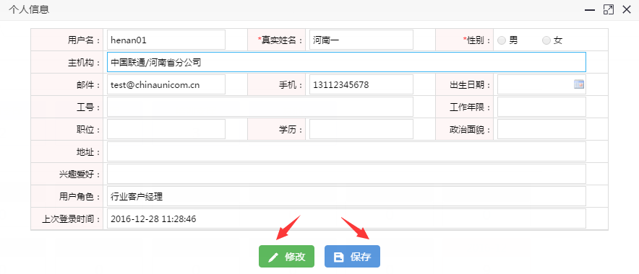

修改个人信息

图19 个人信息页面

## 修改密码

登录成功后，将鼠标放置在右上角的用户名上，点击下拉菜单中的修改密码，进入修改密码页面（图20）。输入正确的原密码，及2次正确的新密码，点击确定，可成功修改密码。

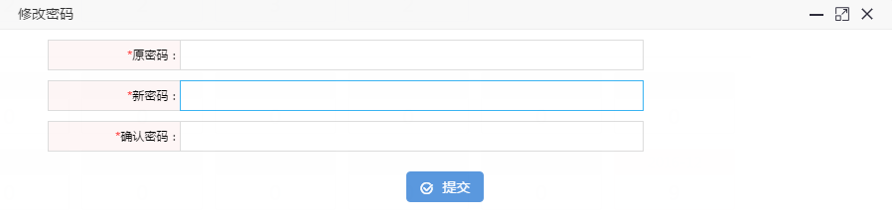

图20 修改密码页面

修改密码成功后，界面提示“密码修改成功，请重新登录”（图21），点击确定，会退出当前用户，进入到登录界面，输入用户名及新的密码后可成功登录系统。

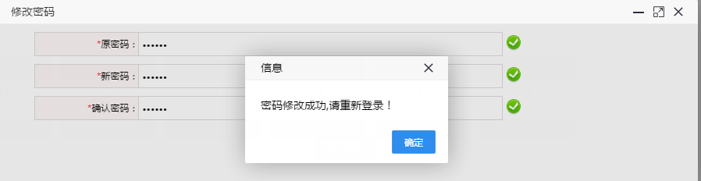

图21 提示

## 退出登录

登录成功后，将鼠标放置在右上角的用户名称上，点击下拉菜单中的退出，会弹出“是否确定退出”的提示框（图22），点击退出，可成功退出到登录界面。

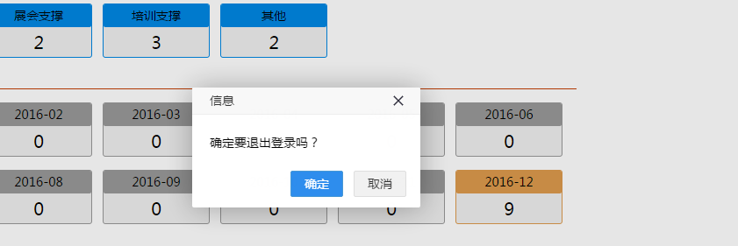

图22 退出提示框

# 前期支撑业务流程操作

前期支撑业务主要分为行业客户经理填写需求单、业务经理受理、负责人审批和制定支撑方案这四个业务环节。由行业客户经理填写需求单发起支撑，所属大区业务经理收到需求单后，线下跟相关人员进行需求确认核实，并在系统中完成对支撑的受理工作，受理过程业务经理需要判断此次支撑需求是否是重大项目。如为重大项目，需求单会发送至基地负责人进行审批后由业务经理制定方案；如不是重大项目则直接由业务经理直接制定方案。当支撑工作完成后，由业务经理将该支撑需求单关闭，结束支撑。

业务流程图如下（图23）所示：

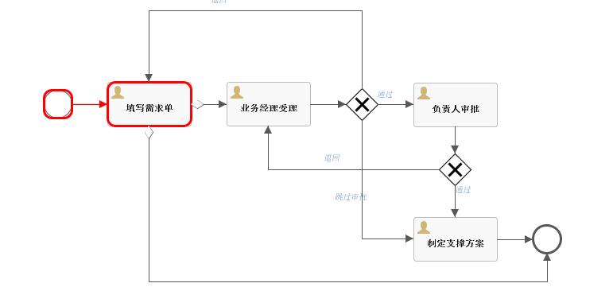

图23 业务流程图

下面以行业客户经理发起支撑为例，对各流程操作进行详细的描述。

## 发起支撑

**行业客户经理**或**行业总监**登录，点击前期支撑—>发起支撑，进入需求单填写页面，分4个步骤页面进行填写：

1. 基本信息页（图24）：用户根据需求选择不同的支撑类型，并填写相关内容。属地联通、需求单编号系统自动生成，且不能修改。联系人姓名、电话及邮箱为当前用户信息，可进行修改。填写后点击“下一步”，进入需求信息页。

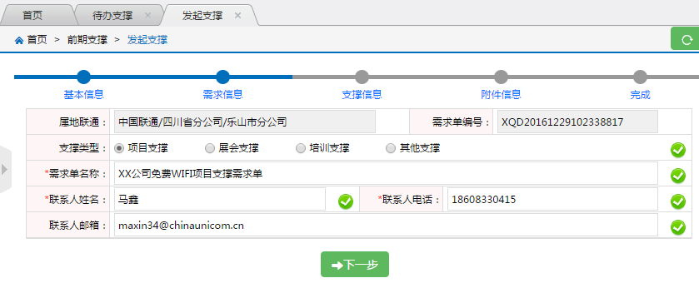

根据需求选择支撑类型，切换类型会导致填写数据发生变化

图24 基本信息页

⮚2. 需求信息页（图25）：所有信息正确填写点击“下一步”，进入支撑信息页。点“上一步”可对基本信息页内容进行修改。

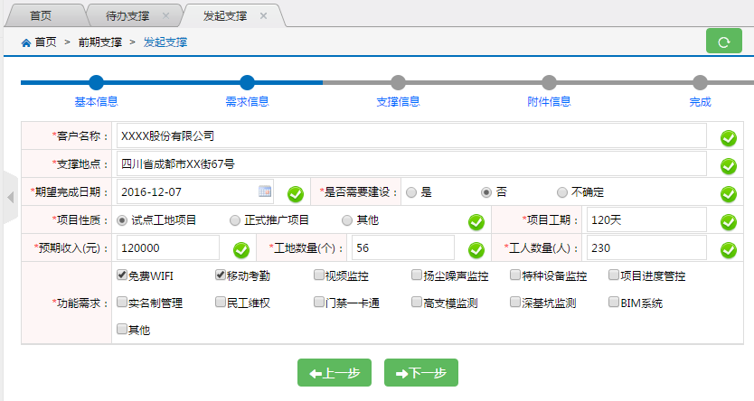

图25 需求信息页

⮚支撑信息页（图26）：所有数据正确填写点击“下一步”，进入附件信息页。点“上一步”可对需求信息页内容进行修改。

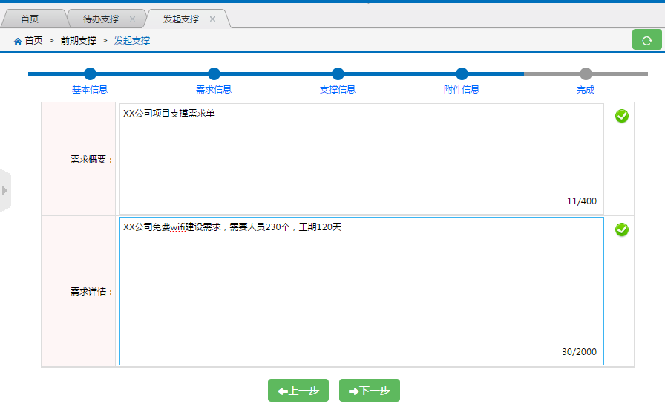

图26 支撑信息页

⮚附件信息页（图27）：用户可根据需要上传文件，点击“提交”，成功发送，该支撑会发送到对应大区业务经理的待办支撑中。

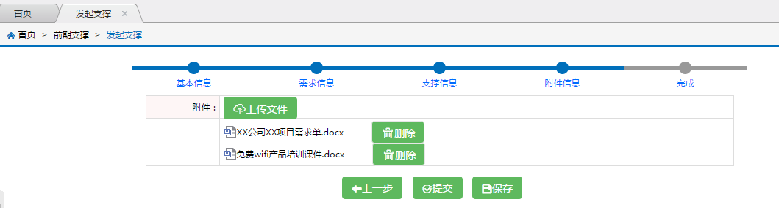

图27附件信息页

如若暂时不提交，可点击“保存”，该支撑单会转到当前用户的待办支撑中，显示为“填写需求单”状态。用户可在待办支撑中再次编辑和提交支撑单（图28）。

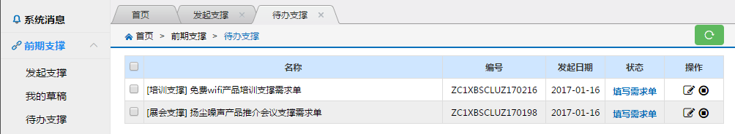

行业客户经理点击这里，可重新编辑支撑需求单

图28保存至待办支撑中的需求单

\*注意：

1）用户可选择不同支撑类型进行需求单的填写。填写有误时可将鼠标放置在错误标识上查看错误提示。

2）当填写部分信息后，返回更改支撑类型，因各类支撑单需填写内容不相同，界面会提示：“如更换类型， 会引起所填数据发生变化”，输入数据需重新填写。

## 受理支撑

**大区业务经理登录**，点击前期支撑—>待办支撑。可对“业务经理受理”状态的支撑进行受理，点击需求单”名称”或点击“状态”后的操作按钮（图29）。

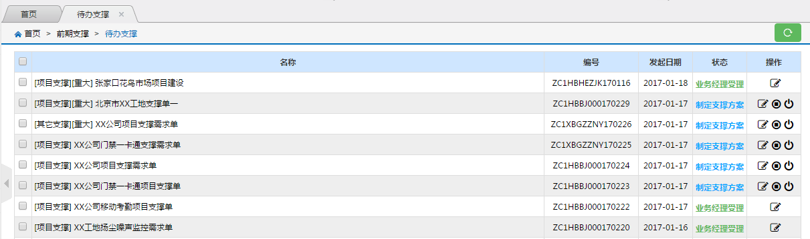

业务经理点这里可进行支撑受理

图29 业务经理受理状态的需求单

进入”支撑受理”页面（图30），业务经理进行受理支撑，填写意见并根据项目情况勾选支撑方式。支撑的相关内容可在申请信息页面中查看。

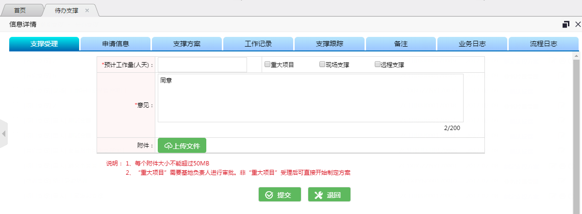

若勾选重大支撑，与非重大支撑项目流程不同，需要经过负责人审批环节审批。

图30 业务经理受理页面

⮚点击提交：

1）如勾选重大支撑，该支撑会提交至负责人审批环节

2）如不勾选重大支撑，该支撑提交至制定方案环节

⮚点击退回：

该支撑退回至发起需求支撑环节，发起人行业客户经理可在待办支撑中进入查看（图31），页面展示业务经理的受理意见，点击“编辑”对支撑单进行修改提交，或点击“结束”终结支撑单。

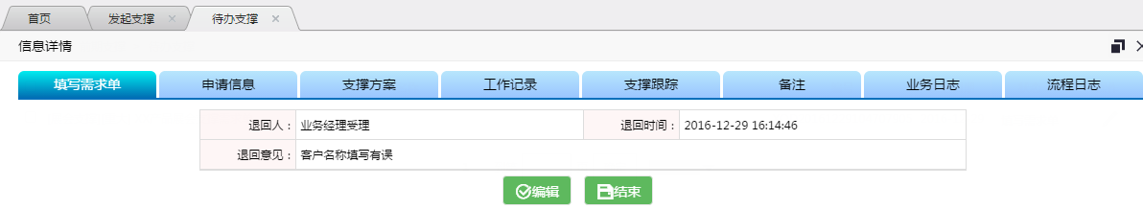

行业客户经理点编辑进入需求单修改页面

行业客户经理点结束，结束支撑

图31退回至行业客户经理后填写需求单页面

## 负责人审批

**基地负责人登录，**点击前期支撑—>待办支撑。重大支撑需求提交至负责人审批，在基地负责人的待办支撑中可进行查看并进行审批（图32）。审批页面上方是业务经理的受理信息，下方为基地负责人填写区域。支撑审批的内容各相关人员可点击需求单名称进入信息详情页面，在申请信息页面中查看。

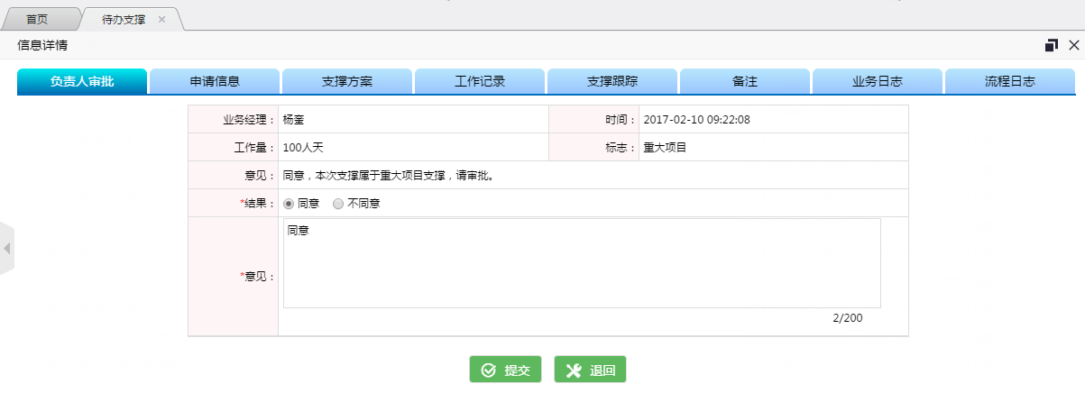

基地负责人审批区域

业务经理受理信息展示区域

图32 负责人审批页面

⮚点击提交，该支撑提交至制定方案环节；

⮚点击退回，该支撑退回至业务经理受理环节，重新进行支撑受理。

## 制定方案

业务经理登录查看待办信息，选择状态为“制定支撑方案”的需求单，点击需求单“名称”（图33）或操作中的处理按钮进入信息详情页面，可以查看此需求单的相关信息，也可切换标签页至“制定方案”页面进行方案制定。



点击这里可进行方案制定

点击名称在信息详情-制定方案页面可进行方案制定

图33 制定方案状态的需求单

方案制定有两种方式（图34）：一种是通过“支撑方案库”中现有的方案选择制定，另一种是自行“上传方案”制定，可混合两种方式制定，并支持多次制定方案。

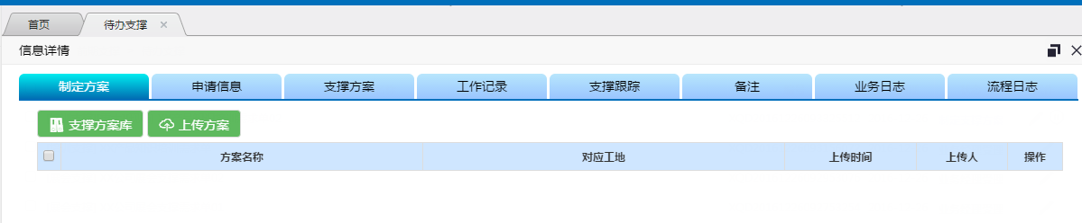

两种方式制定方案

图 34 制定方案页面

方式1．选择“支撑方案库”进行方案制定（图35），根据上方的查询条件及左边的树形分支进行分类查找方案。

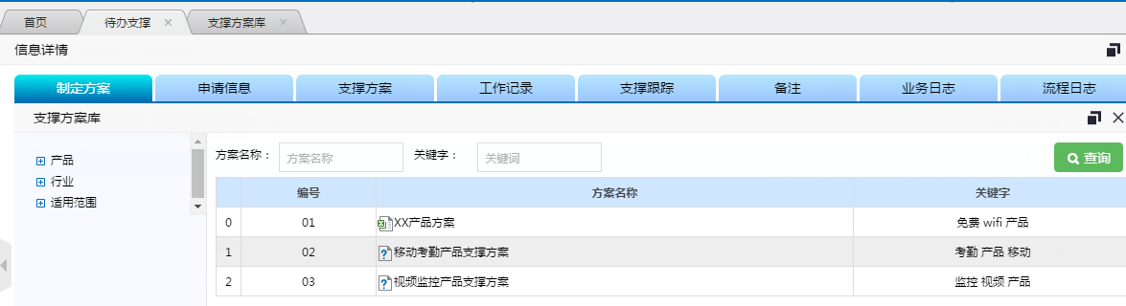图35 支撑方案库方式制定方案

点击编号，进入方案编辑页面

点击选中方案的“方案编号”，进入方案编辑页面（图36）。其中“文件选择”中的附件不能进行修改，其余各项如方案名称、对应产品等可根据实际情况修改或填写，填写完毕后点击“方案提交”。

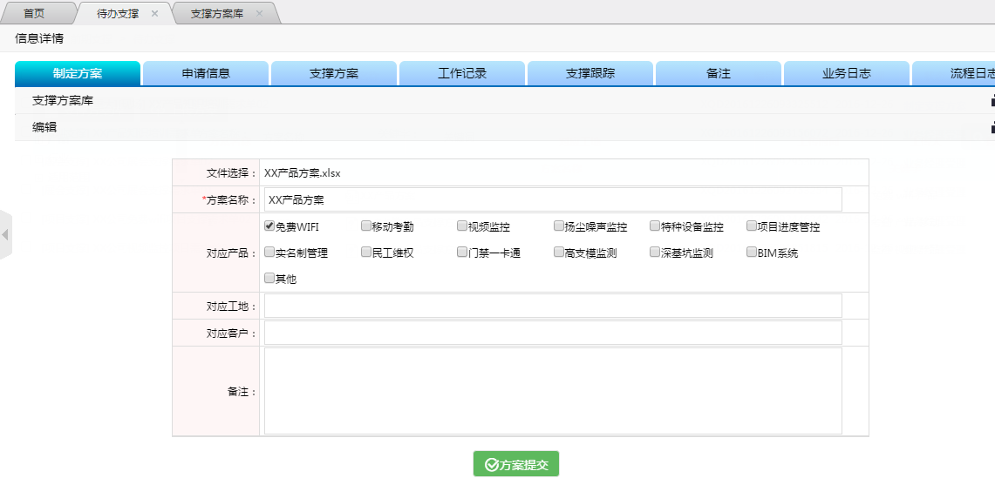

图36支撑方案库方案编辑页面

方式2．选择“上传方案”进行方案制定（图37），根据界面提示正确输入，点击“提交方案”可成功制定方案。方案制定成功后可在信息详情页的支撑方案标签页中进行查看。

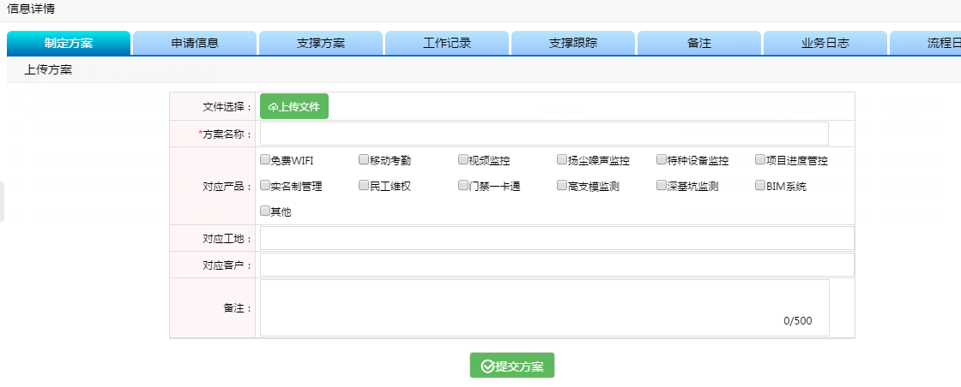

图37 上传方案页面

## 添加工作记录

只有**业务经理角色**可添加工作记录，进入我的支撑（图38），点击添加工作记录按钮。

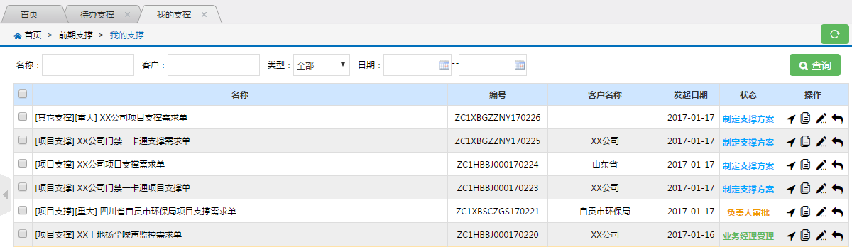

添加工作记录

图38添加工作记录按钮

进入工作记录填写页面（图39），输入正确的数据，点击保存，成功提交一条工作记录。该记录其他相关人员也可在信息详情页面的“工作记录”中进行查看

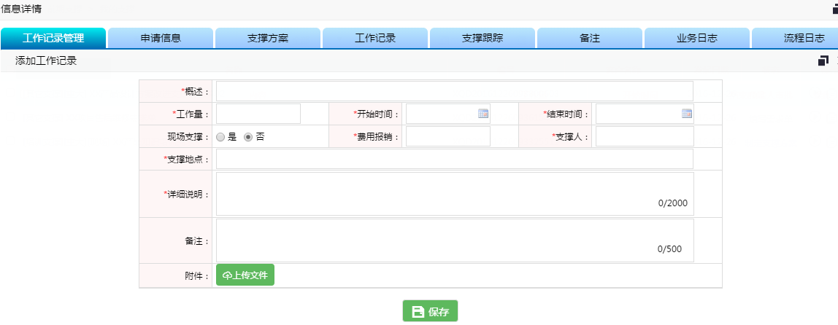

图39 工作记录填写页面

## 支撑跟踪流程

## 发起跟踪

**业务经理**进入我的支撑（图40），点击发起跟踪按钮。



发起跟踪按钮，业务经理点击这里可发起跟踪

图40 发起跟踪按钮

进入发起跟踪填写页面（图41），正确填写点击提交，可成功发起一条跟踪，跟踪发送至行业客户经理待办

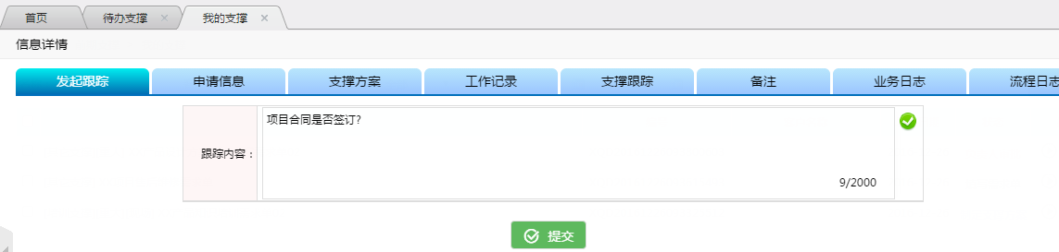

图41 发起跟踪填写页面

## 跟踪反馈

**行业客户经理**在待办中收到支撑跟踪信息，待办列表中需求单的状态显示为“跟踪反馈”，点击需求单名称或后面的处理按钮（图42）。

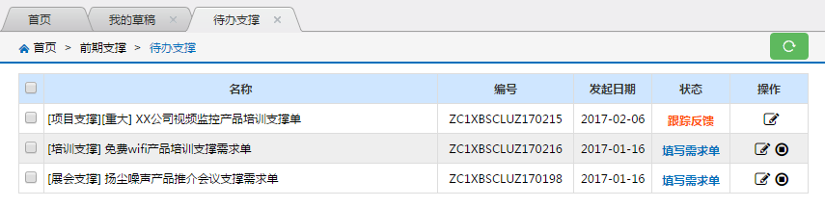

行业客户经理点击这里可进行跟踪反馈

图42 跟踪反馈的需求单

点击进入跟踪反馈页面（图43），上部分为发起支撑的信息展示，下部分为反馈内容的填写。正确填写后点击“提交”，成功跟踪反馈至业务经理处理。

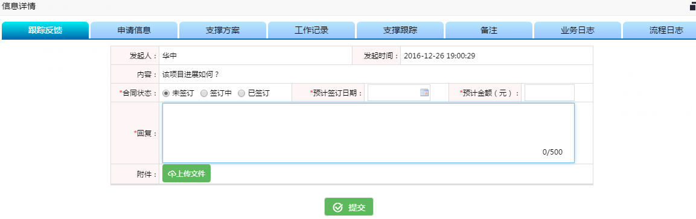

图43 跟踪反馈页面

\*注意：

不同类型的支撑，跟踪反馈页面填写项不同（图44），项目支撑会增加关于合同相关项的反馈。

**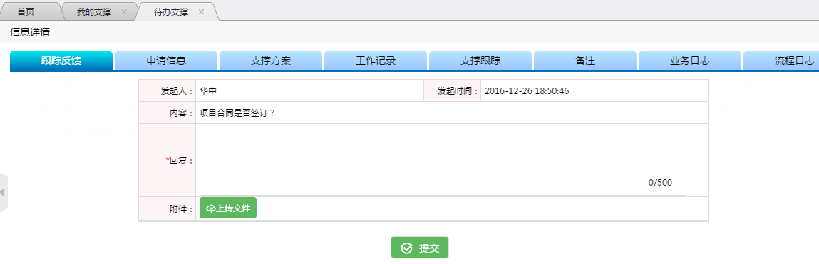**

图44 非项目类型支撑跟踪反馈页面

## 确认反馈

**业务经理**收到跟踪反馈，在待办支撑中会增加一条“确认反馈”状态的需求单。点击该支撑单的名称或后面的处理按钮（图45）。

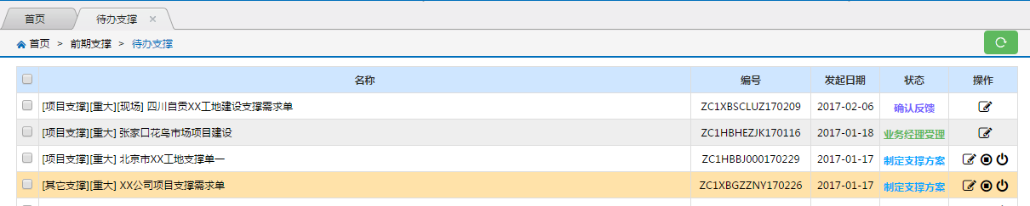

业务经理点击这里可确认跟踪

图45 确认反馈状态需求单

进入确认反馈页面（图46），点击“确认”即可。支撑跟踪信息相关人员均可在信息详情页面的支撑跟踪标签页中进行查看。

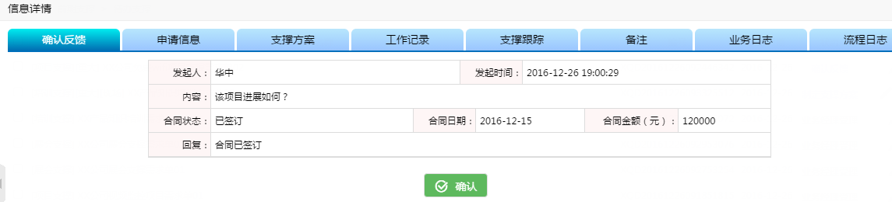

图46 确认反馈页面

## 添加备注

支撑单流转中用户可在待办支撑和我的支撑中添加备注信息。待办支撑中点击支撑单进入到备注标签页（图47）。

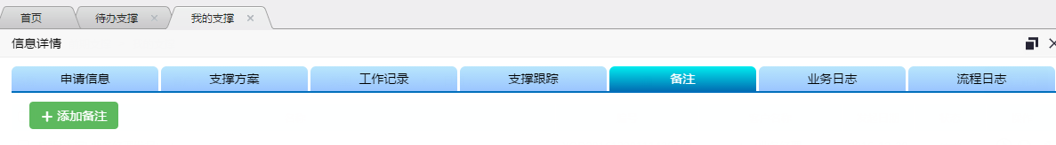

图47备注标签页

或进入我的支撑中点击操作中的“备注”按钮（图48）进行添加。

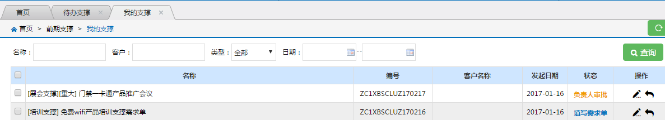

添加备注按钮

图48 添加备注按钮

填写备注是可选择是否公开备注信息，如选择“是”，则该备注其他相关人员均可见，如选择“否”，则该备注只有本人可见（图49）。

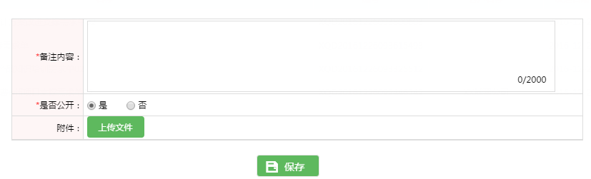

选择是否公开状态

图49添加备注页面

## 查看业务日志

业务日志记录显示支撑单的用户关键操作记录，用户可点击支撑单信息详情中的业务日志标签页进行查看（图50）。

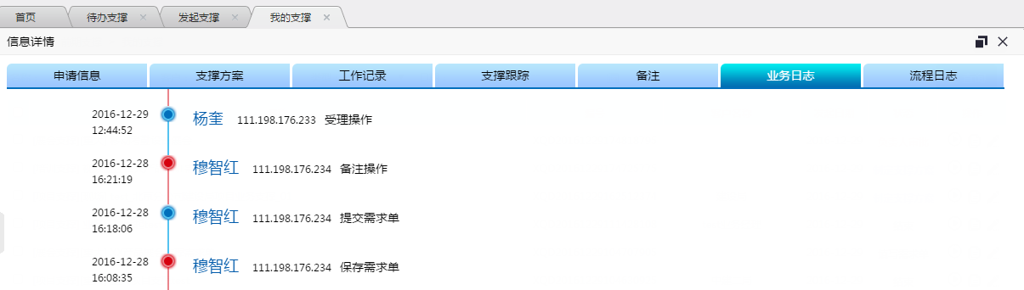

图50 业务日志

## 查看流程日志

流程日志显示支撑单所有的业务流程、当前环节及流转记录。用户可点击支撑单信息详情中的流程日志标签页进行查看（图51）。

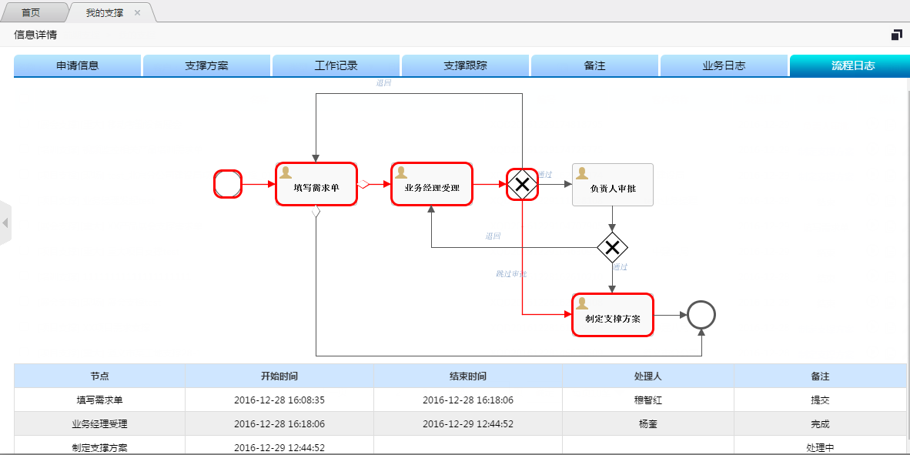

图51 流程日志

## 取回任务

行业客户经理和业务经理根据需要在“我的支撑”中执行“取回任务”操作（图52），将已发送的支撑单收回再次编辑。

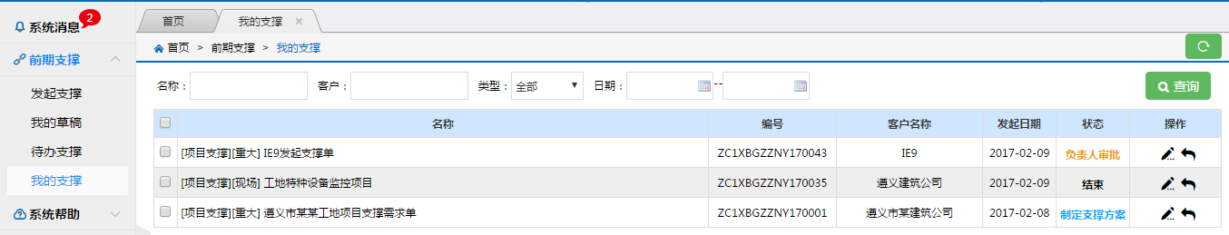

取回任务按钮

图52 取回任务页面

操作**限制条件**：若发送的支撑单已经被下一环节处理人处理，将无法取回任务。

## 终止与结束支撑

行业客户经理和业务经理根据业务需要（如：支撑单作废、支撑任务完成）可选择执行“终止“或”结束“支撑操作，支撑单一旦终止或结束，将无法再次流转。

## 终止支撑

行业客户经理和业务经理可终止支撑需求单，分为以下两种情况：

1）行业客户经理在待办支撑列表中，点击支撑操作项中的“终止” 按钮，可终止该支撑。

2）业务经理在待办支撑列表中，点击支撑操作项中的“终止” 按钮，可终止该支撑。

## 业务经理结束支撑

业务经理可结束处于“制定支撑方案”状态的支撑需求单。

当支撑任务完成，业务经理进入待办支撑，对于“制定支撑方案”状态的支撑单，点击该支撑操作项中的“结束”按钮，可结束该支撑，且该支撑流转到我的支撑中，状态变为“结束”。

# 用户使用常见问题

见导航栏系统帮助下的常见问题页面。

# 其他

无